**Thailand of Nederland?!**

Is de foto genomen in Thailand of in Nederland? Waarom denk je dit?

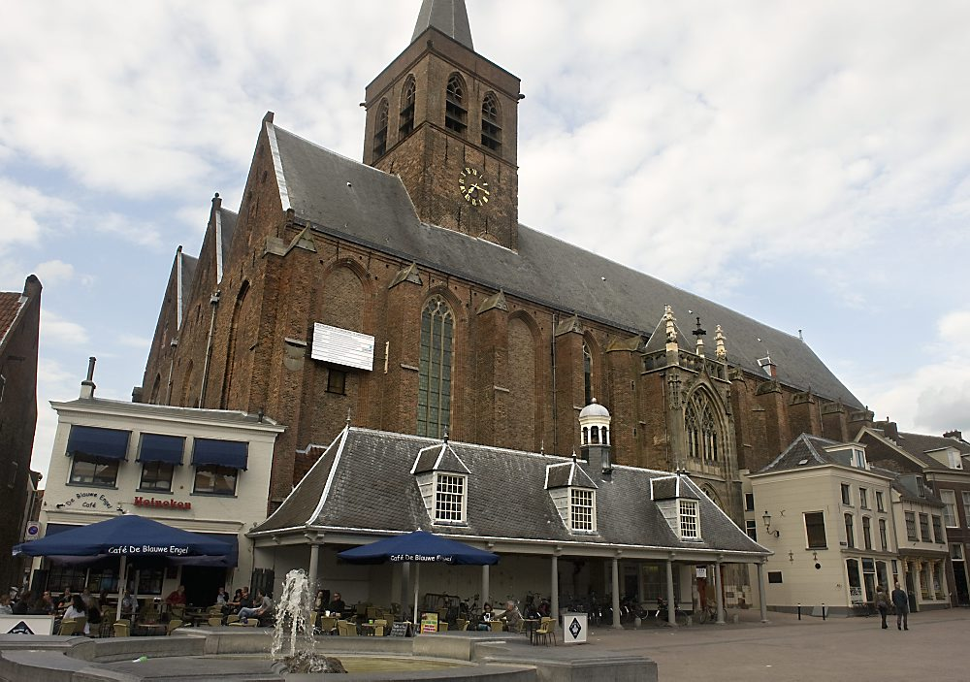Deze opdracht maak je in tweetallen, maar jullie moeten **allebei** mee kunnen denken en een antwoord kunnen geven. Werk dus samen en overleg!

